- Prototípus:

Készítők: Májer Balázs, Mester Imre Miklós, Lénárt Attila Adrián

Az egész program python nyelven lett elkészítve.
A programon belül 4 lap található:
1. Verseny monitor fül:
Ezen az oldalon elindítani valamit leállítani a versenyt, illetve itt tudjuk beállítani a futás távját, valamint itt tudják megtekinteni a versenyzők a futásuk adatait. Minden chiphez tartozik egy név, körök száma, utolsó áthaladás ideje, köridő, (Sebesség km/h-ban megadva). Ezt a táblázatot a mentés gombbal tudjuk elmenteni az asztalra és innen lehet pendriveon átvinni a fájlt az iskola részére.

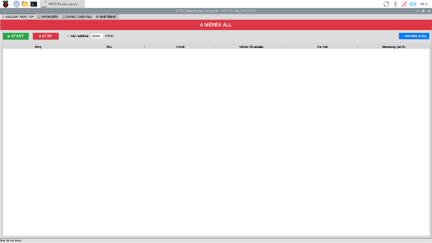
- Ábra: Verseny monitor fül

2. Versenyzők fül:
Ezen az oldalon tudjuk felvenni a versenyzőket. Meg lehet adni a futó nevét, a futás kategóriáját, valamint itt kell kiválasztania a chip számát. A futás idejét kézzel is be lehet állítani, például valaki 9:00-tól 10:00-ig fut.

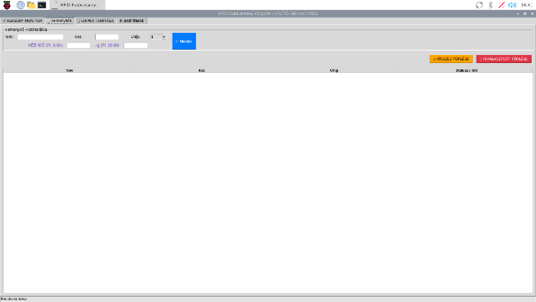
- Ábra: Versenyzők fül
3.Chip ellenőrzés fül:
Ezen a fülön tudjuk leellenőrizni, hogy a chipek megfelelően vannak e beállítva, valamint, hogy megfelelően működnek e.
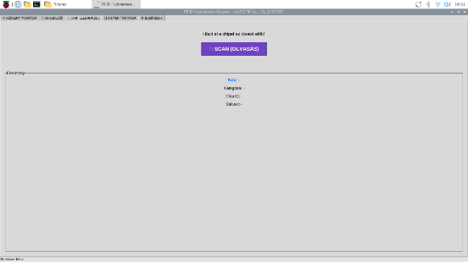
4.Chipek tanítása fül:
A chipek előre el vannak tárolva egy adatbázisban. 25 chip van előre elmentve és beszámozva 1-től 25-ig, ez a szám pedig a chipeken is fel lesz tüntetve. Ezáltal nem kell minden külön versenyzőnek magának beolvasni a chipet, hanem így egyszerűbb dolguk van az előre elkészített chipekkel.

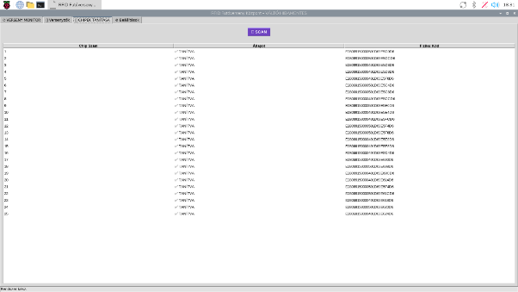
- Ábra: Chipek tanítása fül

5.Beállítások fül:
Ezen a fülön tudjuk összecsatlakoztatni az ESP-t a Raspberryvel. Itt ki kell választani a fix USB portot amelybe dugjuk az USB kábelt, amivel összekapcsoljuk a két eszközt. Az USB portot az eszközkezelőben tudjuk megnézni.

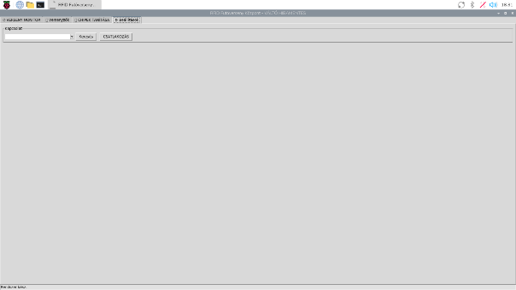
- Ábra: Beállítások fül

- Doboz méretei

A doboz 15 cm széles, 10 cm hosszú, 3,5 cm magas. Az oldalán/hátulján van 3 lyuk a kábeleknek, benne 3 hely az egységeknek (jobbról balra).

Wi-Fi: 5 cm hosszú, 2,5 cm széles. A 4 sarkában menet van (ISO Metric Profile Size 2 M2x0.4 6H R menet) - 1mm-re a sarkoktól.

ETSI: 5,2 cm hosszú, 3,4 cm széles

Raspberry: 9 cm hosszú, 5,3 cm széles. A 4 sarkában menet van (ISO Metric Profile Size 2 M2x0.4 6H R menet), 2 mm-re a sarkoktól. A doboz tetején szintén van 4 menetes lyuk (ISO Metric Profile Size 3 M3x0.5 6H R menet), 3 mm-re a sarkoktól.

- Felhasznált eszközök

- ESP 32 mikrokontroller
- Raspberry PI 4
- UHF RFID modul
- UHF RFID Circular Ceremic Antenna
- USB kábel
- Jumper kábelek

- Kapcsolási rajzok

Raspberry PI 4 (USB C kábellel) ESP32

ESP32 P16 (RX2) UHF Modul TXD
ESP32 P17 (TX2) UHF Modul RXD
ESP32 GND UHF Modul GND
ESP32 5V UHF Modul 5V

ESP32 P4 Buzzer Pozitív (+)
ESP32 GND Buzzer Negatív (-)

UHF Modul (Antenna csatlakozó) UHF RFID Circular Ceremic Antenna

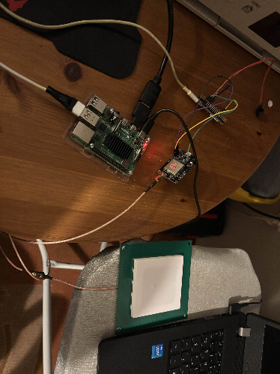
- Ábra: Bekötés
- Forráskódok

Python program mellékelve csatolva.

A következő kód szükséges, hogy grafikusan tudjuk futtatni a programot Raspberry PI 4-en:

nano /home/futasgep/Desktop/START.sh

#!/bin/bash
echo "A verseny program indítása..."
cd /home/futasgep/Desktop /usr/bin/python3 verseny_kozpont.py
echo "A program leállt."
read -p "Nyomj ENTER-t a kilépéshez..."

chmod +x /home/futasgep/Desktop/START.sh

ESP32 kód:
#include <Arduino.h>
#define RXD2 16
#define TXD2 17
#define BUZZER_PIN 4

// M100 parancs
byte cmdRead[] = {0xAA, 0x00, 0x22, 0x00, 0x00, 0x22, 0xDD};

void setup() {
// A tone függvényhez nem feltétlenül kell pinMode, de nem árt
pinMode(BUZZER_PIN, OUTPUT);
digitalWrite(BUZZER_PIN, LOW);

Serial.begin(115200);
Serial2.begin(115200, SERIAL_8N1, RXD2, TXD2);

Serial.println("--- RENDSZER INDUL (HANGOSITOTT) ---");
delay(1000);
}

void loop() {
Serial2.write(cmdRead, sizeof(cmdRead));
delay(100);

if (Serial2.available()) {
int byteCount = 0;

Serial.print("ADAT: ");
while (Serial2.available()) {
int adat = Serial2.read();
if (adat < 0x10) Serial.print("0");
Serial.print(adat, HEX);
Serial.print(" ");
byteCount++;
}
Serial.println();

// Ha valós adat jött (több mint 8 bájt)
if (byteCount > 8) {
// --- ITT A VÁLTOZÁS ---
// A tone() parancs rezgeti a buzzert 2000 Hz-en, 100 milliszekundumig
// Ez a passzív buzzert is megszólaltatja hangosan!
tone(BUZZER_PIN, 2000, 100);

// Megjegyzés: Ha az ESP32-d verziója miatt a 'tone' nem működne,
// jelezd, és írok egy "ledcWrite" alapú megoldást!
}
}
delay(400);
}

